Ime in priimek člana: Tjan Kajba
Ime skupine: 9

Scenarij 1
Naslov scenarija: Upravljanje veselic s strani administratorja
Opis scenarija: Administrator se prijavi v sistem Veseličnik z administratorskimi pravicami za upravljanje sistema. Sistem preveri njegove pravice in omogoči dostop do administrativnih funkcij. Administrator nato ustvari popolnoma novo veselico, kjer vnese osnovne podatke kot so ime veselice, datum in čas prireditve ter lokacijo dogodka. Po ustvarjanju pregleda vnesene podatke in opazi napako v opisu ter napačno nastavljen limit udeležencev. Zato se vrne v urejanje in popravi opis dogodka, spremeni maksimalno število udeležencev ter nastavi pravilno starostno omejitev. Na koncu administrator pregleda celoten seznam vseh obstoječih veselic z njihovimi statistikami, kjer opazi že poteklo veselico in jo izbriše iz sistema. Scenarij prikazuje popolno administrativno kontrolo nad sistemom veselic.

Korak | Opis dejanja | Klic storitev oz. kdo je klical storitev (ime storitve, odjemalec, …) (prazno če se stvar dogaja na storitvi) | Koga kliče storitev (prazno če ne kliče nikogar)
1 | Administrator se prijavi v sistem Veseličnik | Frontend (administrator), POST /uporabnik/prijava | Storitev_uporabniskega_sistema
2 | Ustvarjanje nove veselice z osnovnimi podatki | Frontend, POST /veselice | Storitev_uporabniskega_sistema
3 | Urejanje podrobnosti veselice | Frontend, PUT /veselice/{id} | Storitev_uporabniskega_sistema
4 | Pregled vseh obstoječih veselic s statistikami | Frontend, GET /veselice | Storitev_uporabniskega_sistema
5 | Brisanje že potekle veselice iz sistema | Frontend, DELETE /veselice/{id} | Storitev_uporabniskega_sistema

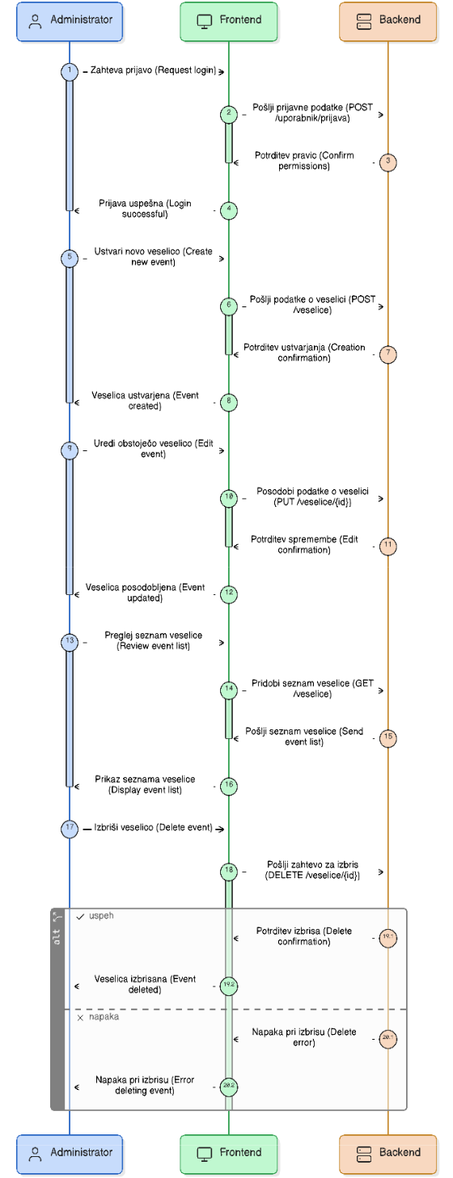
Scenarij 2
Naslov scenarija: Registracija in upravljanje uporabnika
Opis scenarija: Nov uporabnik se registrira v sistem Veseličnik z vnosom osnovnih podatkov. Po uspešni registraciji se prijavi v sistem. Uporabnik si ogleda svoje podatke računa, jih uredi po potrebi in si posodobi geslo. Ko je zadovoljen s svojimi podatki, se premakne na stran s pregledom vseh veselic. Tam klikne na določeno veselico, da vidi več podrobnosti o njej. Na koncu se uporabnik prijavi na izbrano veselico za sodelovanje. Scenarij prikazuje popolno uporabniško pot od registracije do aktivnega sodelovanja v sistemu.

Korak | Opis dejanja | Klic storitev oz. kdo je klical storitev (ime storitve, odjemalec, …) (prazno če se stvar dogaja na storitvi) | Koga kliče storitev (prazno če ne kliče nikogar)
1 | Registracija novega uporabnika v sistem | Frontend, POST /uporabnik/registracija | Storitev_uporabniskega_sistema
2 | Prijava uporabnika v sistem | Frontend, POST /uporabnik/prijava | Storitev_uporabniskega_sistema
3 | Pregled in urejanje podatkov računa ter posodobitev gesla | Frontend,  GET /uporabnik/prijavljen,  PUT /uporabnik/{id},  PUT /uporabnik/{id}/geslo | Storitev_uporabniskega_sistema
4 | Ogled strani s pregledom vseh veselic | Frontend, GET /veselice | Storitev_uporabniskega_sistema
5 | Klik na določeno veselico za več podrobnosti | Frontend, GET /veselice/{id} | Storitev_uporabniskega_sistema
6 | Prijava uporabnika na izbrano veselico | Frontend, POST /veselice/{id}/prijava | Storitev_uporabniskega_sistema

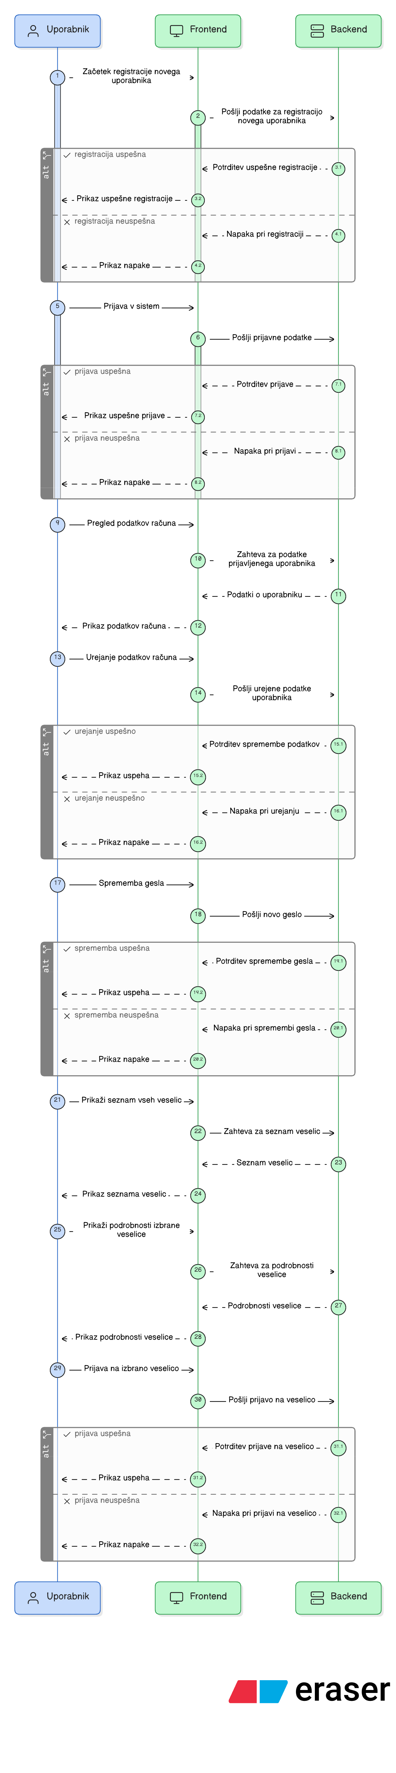
Scenarij 3
Pripravil: Marko Hiršel
Naslov scenarija: Nakup srečke in oddaja glasbene želje
Opis scenarija: Uporabnik se prijavi v sistem Veseličnik, izbere veselico na kateri se nahaja in kupi srečko za žreb. Kot bonus za opravljen nakup lahko odda eno glasbeno željo. Vsak lahko pregleda seznam glasbenih želja, prijavljeni uporabniki pa lahko za njih tudi glasujejo. Administrator opravi žrebanje, uporabniki, ki imajo srečke pa lahko preverijo ali je njihova dobitna.

Korak | Opis dejanja | Klic storitev oz. kdo je klical storitev (ime storitve, odjemalec, …) (prazno če se stvar dogaja na storitvi) | Koga kliče storitev (prazno če ne kliče nikogar)
1 | Prijava uporabnika v sistem | - Frontend,  - Storitev_uporabniskega_sistema (POST /uporabnik/prijava) | /
2 | Pregled vseh obstoječih veselic | - Frontend,  - Storitev_uporabniskega_sistema (GET /veselice) | /
3 | Klik na izbrano veselico za več podrobnosti | - Frontend,  - Storitev_uporabniskega_sistema (GET /veselice/{id}) | /
4 | Kupimo srečko in kot bonus lahko dodamo eno glasbeno željo. Storitev preveri ali je uporabnik veljaven. | - Frontend,  - srecke_web (POST /ticketsAndMusicRequest) | - Storitev_uporabniskega_sistema (POST /auth/verify-token)  - music-service (POST /music/requests)
5 | Pregled vseh glasbenih želj na določeni veselici | - Frontend,  - srecke_web (GET /tickets) | /
6 | Glasovanje za glasbene želje. Storitev preveri ali je uporabnik veljaven. | - Frontend,  - music-service (POST /music/requests/{id}/vote) | - Storitev_uporabniskega_sistema (POST /auth/verify-token)
7 | Žrebanje srečk. Storitev preveri ali je uporabnik veljaven in ali je administrator. | - Frontend,  - srecke_web (POST /draws/{id_veselica}) | - Storitev_uporabniskega_sistema (POST /auth/verify-token)
8 | Poizvedba ali je srečka dobitna. Storitev preveri ali je uporabnik veljaven. | - Frontend,  - srecke_web (GET /draws/{id_zrebanja}/winners) | Storitev_uporabniskega_sistema (POST /auth/verify-token)

Slika 1: Diagram poteka nakupa srečke in oddaja glasbene želje. Ustvarjeno s https://www.mermaidchart.com.
Scenarij 4
Pripravil: Marko Hiršel
Naslov scenarija: Najdba izgubljenega predmeta in brezplačno naročilo hrane
Opis scenarija: Uporabnik se prijavi v sistem Veseličnik in izbere veselico na kateri se nahaja. Če je na izbrani veselici nekaj izgubil, lahko to prijavi kot izgubljeni predmet. Ostali uporabniki, tudi neprijavljeni, lahko vidijo seznam izgubljenih predmetov in njihov morebiten opis. Pošteni najditelj izgubljenega predmeta lahko predmet vrne na zbirno mesto, v zameno pa dobi brezplačno hrano po svoji izbiri.

Korak | Opis dejanja | Klic storitev oz. kdo je klical storitev (ime storitve, odjemalec, …) (prazno če se stvar dogaja na storitvi) | Koga kliče storitev (prazno če ne kliče nikogar)
1 | Prijava uporabnika v sistem | - Frontend,  - Storitev_uporabniskega_sistema (POST /uporabnik/prijava) | /
2 | Pregled vseh obstoječih veselic | - Frontend,  - Storitev_uporabniskega_sistema (GET /veselice) | /
3 | Klik na izbrano veselico za več podrobnosti | - Frontend,  - Storitev_uporabniskega_sistema (GET /veselice/{id}) | /
4 | Če nekdo nekaj izgubi se lahko to prijavi kot izgubljeni predmet. Storitev preveri ali je uporabnik veljaven. | - Frontend,  - izgubljeni_predmeti_web (POST /lost) | - Storitev_uporabniskega_sistema (POST /auth/verify-token)
5 | Vsakdo lahko pregleda seznam izgubljenih predmetov | - Frontend,  - izgubljeni_predmeti_web (GET /lost) | /
6 | Na voljo so tudi podrobnosti o izgubljenem predmetu | - Frontend,  - izgubljeni_predmeti_web (GET /lost{id}) | /
7 | Če nekdo najde izgubljeni predmet, dobi zastonj hrano po svoji izbiri. Storitev preveri ali je uporabnik veljaven. | - Frontend,  - izgubljeni_predmeti_web (POST /foundAndOrderFood) | - Storitev_uporabniskega_sistema (POST /auth/verify-token)  - food-service (POST /order)

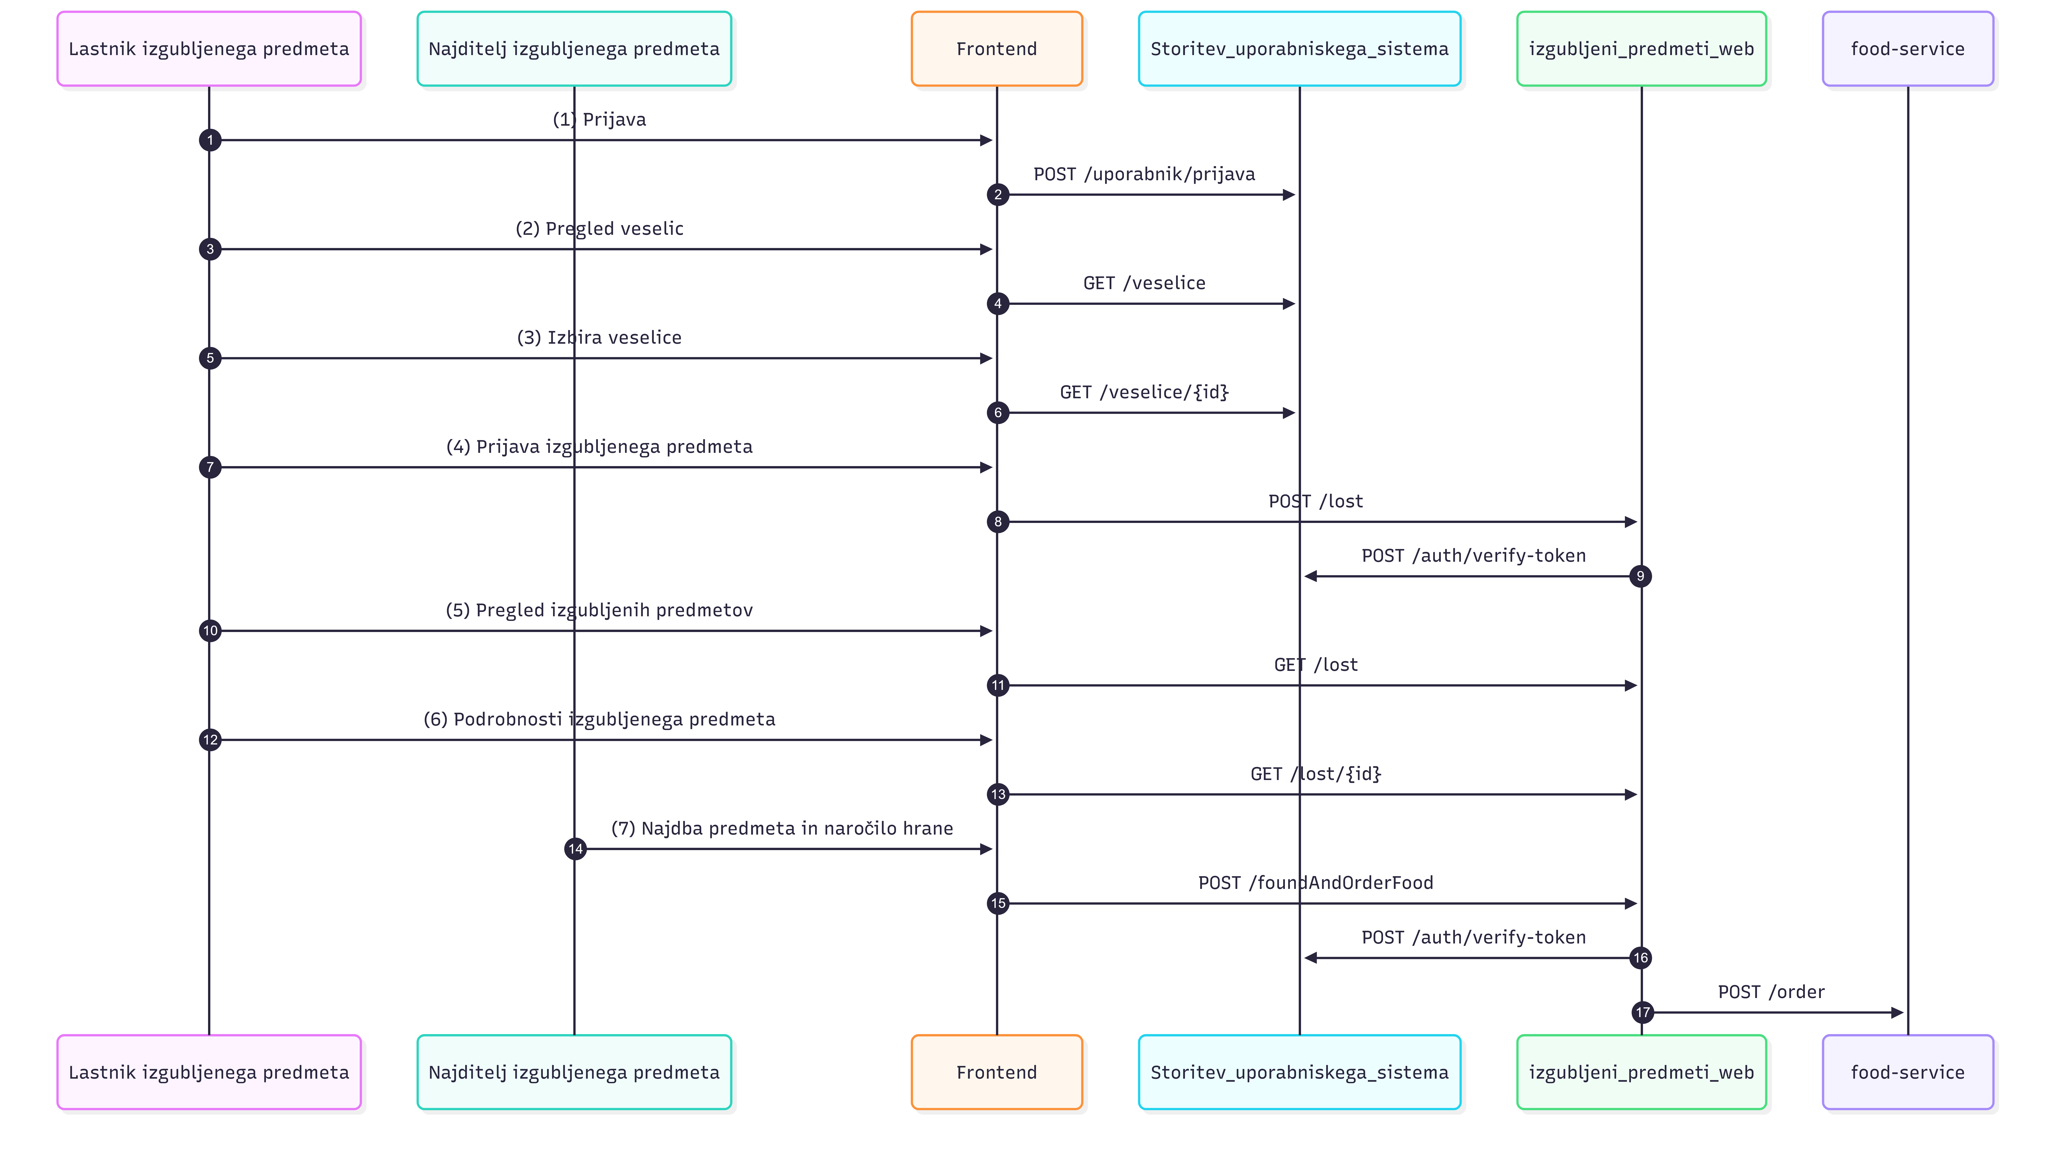
Slika 2: Diagram poteka najdbe izgubljenega predmeta in brezplačnega naročila hrane. Ustvarjeno s https://www.mermaidchart.com.

